一、艾惟诺Aveeno天然燕麦润肤乳（薰衣草香型）354ml装。

样品正面：
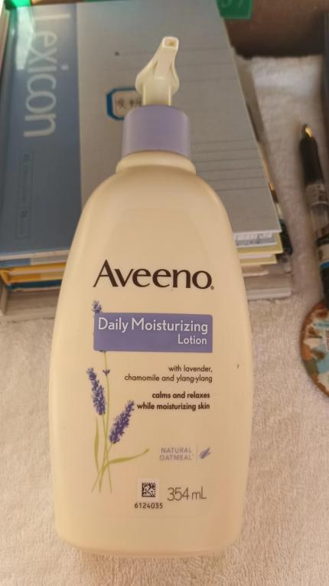

样品背面：
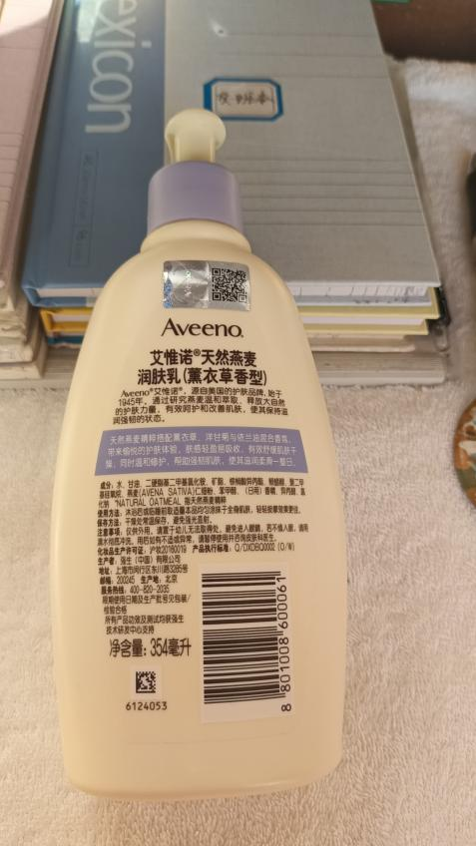

二、艾惟诺Aveeno天然燕麦润肤乳354ml装。

样品正面：
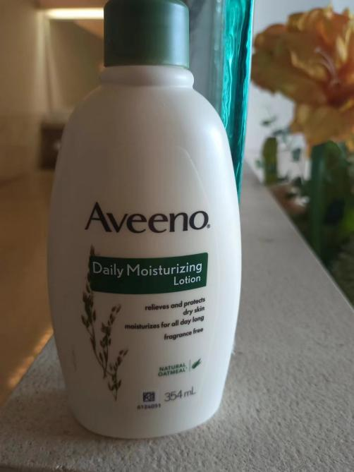

样品背面：


